Vulkan utbrott i Indonesien
Fredag den 31 Januari så fick vulkanen Sinabung ett stort utbrott i Indonesien. Vulkanen har haft tidigare utbrott, men de har inte varit lika allvarliga. Det har kommit stora svarta moln ur vulkanen som innehåller het gas och aska. Molnen har spridit sig cirka 4,5 km och människorna var tvungna att fly från sina hem och byar. Minst 14 personer har avlidit och 3 har skadats. Men senare på fredagen så kunde alla återvända till sina hem. http://www.svt.se/nyheter/varlden/flera-doda-i-vulkanutbrott-i-indonesien
Orsaken till att vulkan utbrottet skett är på grund av naturen. När plattorna som ligger under jordskorpan rör vid varandra eller krockar så blir det ett tryck som gör att vulkanen får utbrott. När vulkanen fått utbrott så kommer det ut stora rökmoln som innehåller magma och aska. Eftersom att vulkanen Sinabung ligger mellan två så kallade plattor så blir det ett stort utbrott. – So häftet
Eftersom att Sinabungs utbrott spred sig så mycket så var det många konsekvenser som skedde. De människor som bodde i byarna som låg några kilometer från Sinabung var tvungna att fly. Människorna och djuren var tvungna att fly från sina hem för att kunna överleva. Flera människor fick på sig magman eller den heta askan och därför avled flera eller blev allvarligt skadade.
Det positiva med att en vulkan får utbrott är när askan har landet på marken så blir det en näringsrik odlings mark. Vilket gör att människorna i byn kan odla och tjäna pengar på det. – Gröna boken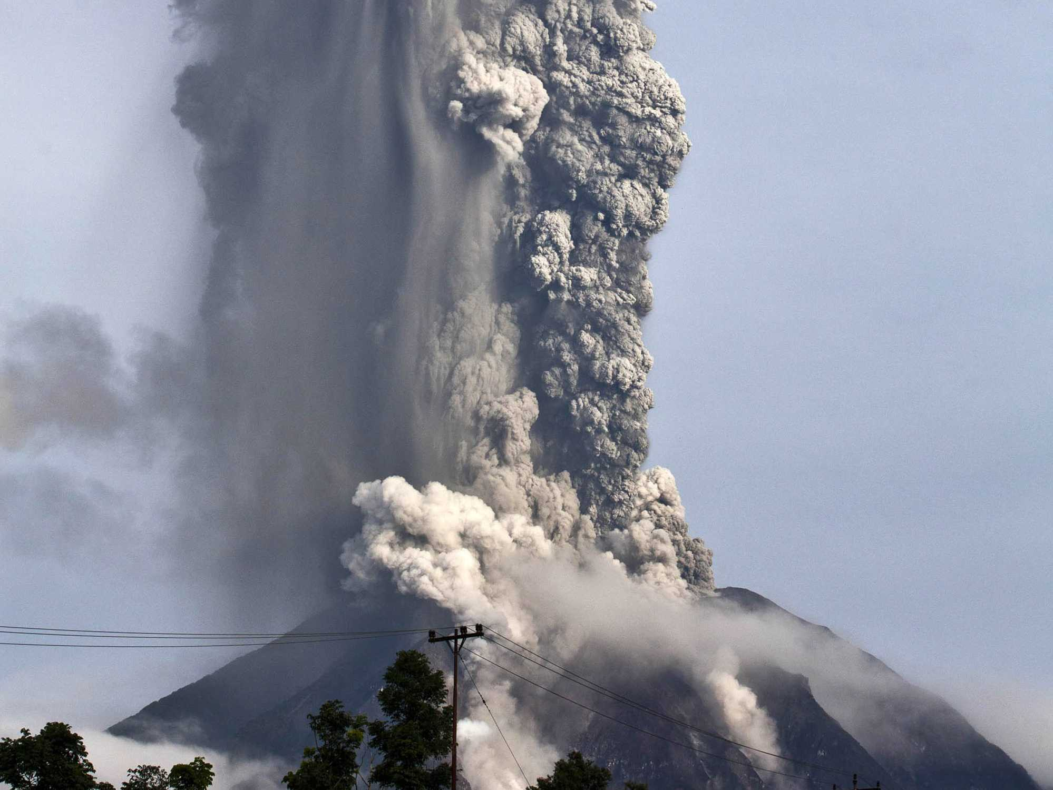

Skövling av regnskog- Brasilien
Det finns regnskogar lite överallt i världen men framförallt i Kongo, Afrika, Amazonas och i Sydamerika. Och överallt i världen måste man finna olika sätt att tjäna pengar på och att kunna överleva. Därför är regnskog ett utmärkt exempel för de som bor i byarna omkring att försörja sig på. Men djuren som bor i regnskogarna behöver deras klimat för att kunna överleva. Klimatet i regnskogarna är mycket varmt och fuktigt som i ett växthus och därför är det många växter och djur som lever där.
Under de senaste 100 åren så har regnskogar skövlats, vilket troligtvis kommer leda till att det inte finns några regnskogar kvar inom 100 år.

Det är människorna som är orsaken till att regnskogar skövlas. De tar bort all regnskog så att de ska kunna få plats till att odla. Men även fast att marken i regnskogarna är väldigt näringsfattig så vill människorna odla där ändå. De använder även träden i regn skogarna till saker som papperstillverkning, virke och andra nödvändiga saker.

Eftersom att det bor väldigt mycket djur i regnskogarna så gör skövlingen så att de är tvungna att fly från skogen. Många djur behöver regnskogens klimat för att överleva och då dör många djur utan den. Skövlingen av regnskog har blivit mer vanlig och därför kan olika djursorter och växter bli utrotningshotade och det kan leda till att djur och växtarter dör ut.
När en regnskog försvinner så är det svårt att odla en ny, på grund av att det tar väldigt lång tid att odla.
Men tyvärr så är det många människor i byarna omkring som är väldigt fattiga. När regnskogen då försvinner eller minskas så blir det en massa mark över som de kan odla på. Det gör så att människorna kan överleva och då får de både pengar och mat. – Gröna boken

Man kan göra olika mediciner med hjälp av regnskogens växter och ifall den dör ut så kan man inte tillverka de mediciner som behövs för att t.ex. kunna rädda ett liv. För att hela 40% av alla mediciner innehåller ämnen från regnskogarna. Även om regnskogarna bara minskas så blir det ändå brist på medicin, vilket gör att växterna som behövs blir ett mindre antal. Då kommer priserna på alla mediciner höjas rejält. – Raddaregnskog.se
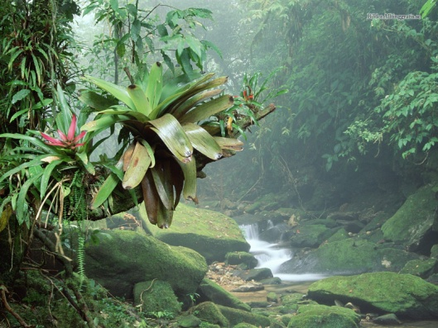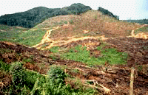
Likheter - Regnskog och vulkan
- Både regnskogar och vulkaner befinner sig ofta i ett varmt klimat och ofta i lite fattigare områden där de som är behövande av pengar bor.
- Det bor både djur och människor i eller i närheten av platserna och de kan lätt bli drabbade ifall ett utbrott eller en skövling sker.
- De människor som bor i närheten använder sig av dess odlingsmark och tjänar på så sett pengar.
- Det tar lång tid för både vulkaner och regnskogar att bildas/odlas.
- De befinner sig ganska utspritt i världen
- Både vulkaner och regnskogar är mycket farliga (djuren, växterna och insekterna i regnskogen)
- Både Indonesien och Brasilien ligger precis vid ekvatorn

Olikheter
- Vulkanernas utbrott sker genom naturens väg medans regnskogs skövling sker på grund av människorna
- Regnskogens mark är ingen näringsrik mark att odla på medans vulkanens är mycket näringsrikt
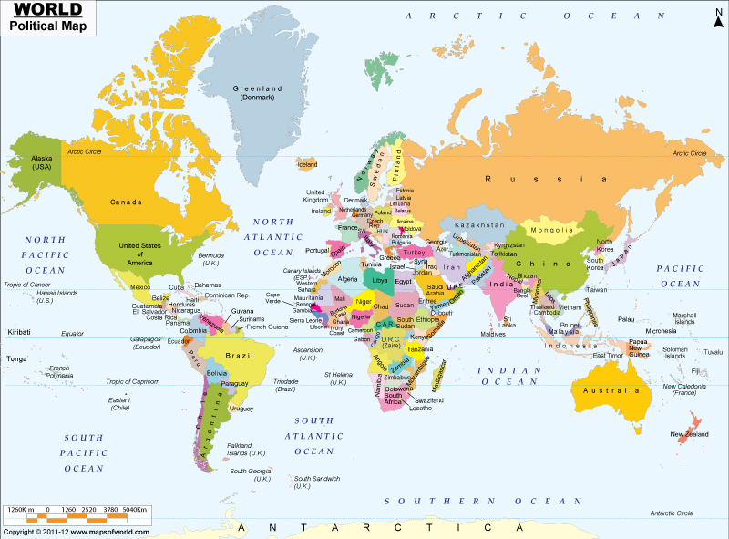

- Elise Andersson

